7.04 .2020
В 13.00 яндекс урок. Тема: «Правописание безударных окончаний имен прилагательных. (время местное). Если есть возможность посмотрите.
- Прочитать параграф 116, упр 659 письменно.
- Сделать карточку. (Перечертить таблицу на отдельный лист)
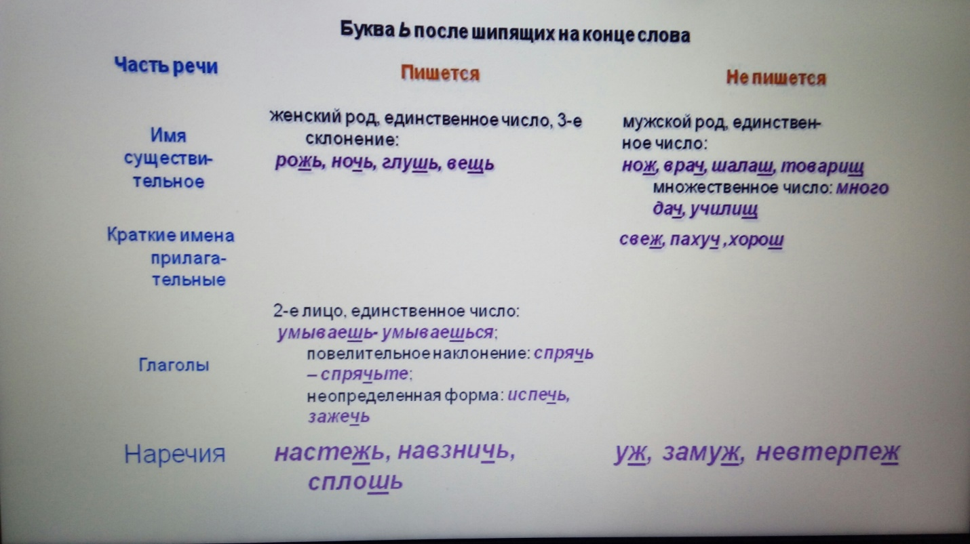
- Выполнить задания в тетради и прислать любым удобным способом. 